Консультация для родителей
«Подвижные игры в зимний период»

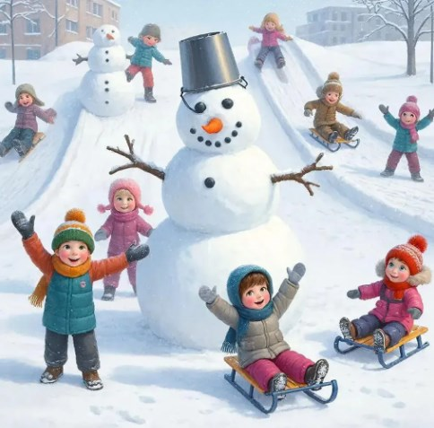

Подготовила: Исказинова Я.С.

Как же красиво зимой! Мягкий пушистый снежок, все деревья стоят в серебре, легкий морозец кусает за румяные щечки наших детей.
Как же сделать зимнюю прогулку с ними приятной и полезной?
Зимних забав и развлечений хоть отбавляй!
Коньки, санки, лыжи, да и просто катание с горок, а игра в снежки - замечательны уже сами по себе, а если к этому еще добавить закаливающий эффект от бодрящего морозного воздуха, то положительный результат не заставит себя долго ждать.
Подвижные игры и развлечения зимой на открытом воздухе доставляют детям огромную радость и приносят неоценимую пользу их здоровью.
Они обогащают содержание прогулок и очень увлекают детей. Играя в подвижные игры, вы сможете увеличить продолжительность прогулки, что особенно важно при низких температурах в нашем суровом климате. Да и сами родители, играя с детьми, не заметят, как пролетело время и не успеют замерзнуть, поскольку им не придется стоять и наблюдать за играющим в снегу ребенком.
Любимое зимнее развлечение малышей - санки.
Но можете попробовать научить малыша спортивным играм, таким как катание на лыжах и на коньках. Используя простые игровые упражнения можно добиться многого!
Дети также любят подвижные игры со снегом, и с удовольствием будут выполнять предложенные вами упражнения.
Зимой очень увлекательно сооружать разные постройки из снега, лепить различные фигуры. Обзаведитесь лопатками, совочками, ведерками и метелочками, они вам пригодятся на прогулках.
Выезжая на природу в зимнее время с вашим ребенком, или с компанией детей, обязательно продумайте, в какие подвижные игры вы будете играть с детьми, в какие игры дети будут играть сами, и возьмите с собой все необходимое для игр.
Активный отдых зимой на свежем воздухе оставляет массу впечатлений и помимо этого укрепляет здоровье и дарит отличное самочувствие.
Поэтому зря многие родители боятся лишний раз выпускать ребенка на улицу, опасаясь, что он простудится или подхватит какой-нибудь вирус.
На самом деле морозный воздух – лучшее лекарство от всяких болезней и прекрасное средство для укрепления всех систем организма. Достаточно лишь одеть малыша в теплую и удобную одежду, которая не стесняет его движений – и вперед, к новым свершениям.
Различные подвижные игры на свежем воздухе (а это и катание на санках, игра в снежки, «ваяние» снеговиков и снежных фигур) вносят разнообразие в каждодневные прогулки и очень нравятся детишкам.
Когда ребенок на улице занят активными действиями, то продолжительность прогулки может быть увеличена.
Согласитесь, что и сами родители, играя вместе с ребенком в подвижные игры на свежем воздухе, не заметят, как быстро прошло время, да и не замерзнут, так как им не придется стоять на месте, наблюдая, как играет мама и папа. Для этого необходимо соблюсти некоторые правила при прогулке с детьми: не предлагайте игр и забав, где нужно долго и интенсивно бегать (чтобы дети не вспотели) ;в игре не должно быть трудновыполнимых движений; игры со снегом следует проводить в тѐплую погоду, когда снег мягкий; для игр со снегом рекомендуются непромокаемые варежки; зимние игры, забавы, развлечения проводятся на утрамбованной площадке.
После активного движения необходим небольшой отдых.
Можно предложить отгадать загадки:
Лес укрыла одеялом,
Льдом озера заковала,
Застудила все дома,
Это к нам пришла… (Зима)
Какой это мастер
На стѐкла нанѐс
И листья, и травы,
И заросли роз (Мороз)

Я с ведром на голове
Веселю всех во дворе.
У меня морковка - нос.
Люблю холод и мороз. (Снеговик)

Обгонять друг друга рады.
Ты смотри, дружок, не падай!
Хороши они, легки Быстроходные (Коньки)

Взял дубовых два бруска,
Два железных полозка,
На бруски набил я планки,
Дайте снег, готовы (Санки)

По двум полоскам на снегу
На деревяшках я бегу.
С горы стремительно скользят,
Ух, тормозить-то не хотят! (Лыжи)

Предлагаем вам несколько простых идей подвижных игр на свежем воздухе, которые помогут вам приятно провести с детьми зимние месяцы.
«Ваня в валенках гулял»
На игровой площадке на снегу «цветной водой» обозначаются напротив друг друга две линии, расстояние между которыми 2.5 – 3 м.
Ребѐнок встаѐт за первой линией, напротив него, за второй линией, становится мама. Она исполняет роль» ловишки». Ребѐнок прыжками на двух ногах приближается к «ловишке», мама при этом произносит: «Ваня в валенках гулял, прыгал, бегал и скакал.
Ваня с горочки скатился, валенок с ноги свалился. Ваня крикнул: «Эй. Постой! В чѐм теперь пойду домой»? После слов ребѐнок разворачивается и убегает от мамы – «ловишки» в свой домик за первую черту.
Мама догоняет ребѐнка.
«Ангел»
Маленькие дети очень любят валяться в пушистом снегу. Так не отказывайте ему в этом удовольствии! Попросите его изобразить «снежного ангела» или других существ. Для этого малышу надо упасть на спину в снег и начать быстро-быстро двигать руками и ногами, как будто бы он летит. Встав со снега, ребенок увидит след, похожий на ангельский образ. Различных других существ малыш сможет изобразить, приняв другие позы, лежа в снегу. Например, если лечь на бок и по-особому выгнуть руку, след будет похож на слона с хоботом. Другие образы Вы можете придумать сами.
«Снежные шары»
Перед началом игры мама, папа и ребѐнок скатывают из снега 2 – 3 больших шара. Они ставятся на площадке на расстоянии 30 – 50 см друг от друга по одной линии. Затем игроки лепят 6 – 10 снежков и кладут их на расстоянии1 -2 м от снежных шаров. Мама говорит: «Будем мы бросать снежки в эти снежные шары. Раз, два, не зевай, в снежный шар попадай». Все начинают бросать снежки в снежные шары.

«Заморожу»
Для этой игры нужен водящий - дед Мороз. Лучше, если это будет кто-то из взрослых. Остальные играющие образуют круг и вытягивают руки вперёд. Водящий встаёт в центр круга и с криками: Заморожу! Заморожу! пытается поймать вытянутые ладошки игроков, а те при приближении Деда Мороза убирают руки за спину. Тот, кто попался, водящий немножко жюрит: «Ай-яй-яй»! Заморозил себя Дед Мороз! И игра продолжается.
Ну и, конечно, зимние игры на свежем воздухе включают в себя уже известные всем лепку снеговиков, отгадывание следов животных и птиц, постройку снежных замков, лепку «куличиков» из снега, игру в снежки и другие подвижные занятия зимой.
Главное – побольше фантазии и поменьше лени – и зима станет поразительно веселой и запоминающейся для Вашего ребенка!
